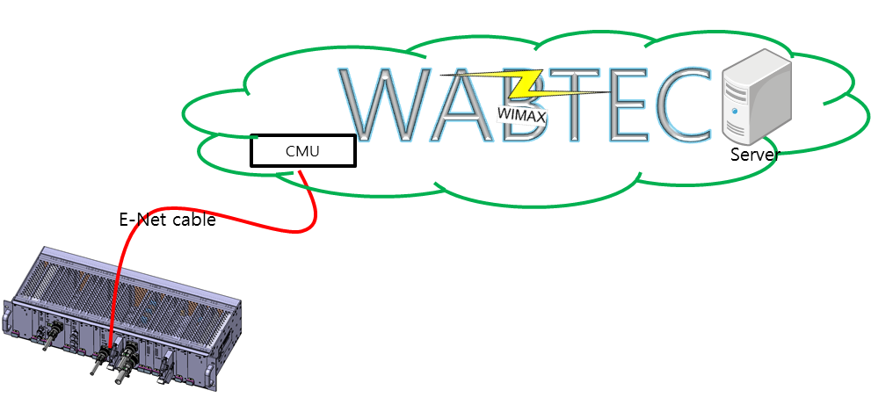

Wayside 전송 시험.

MDS 파일 전송 상태 확인.

전송 방식 및 파일 구조.
FTP (File Transfer Protocol) is used and stored in OCC FTP Server (RFC 959, RFC 1123)
- LIC Data Type : BIN.
- LIC Data Server Directory : RAC FTP Root / LIC Data
- LIC Data File Name : CarNum_yyyymmddhhmmss.BIN
- LIC File Structure : Refer to QT materials. View was performed in GigWerks In SEPTA.
- LIC File Size : Maximum size of SEPTA is 2M. Size is always changed because the last data received is sent whenever received.

시험 방식.
번호 | 내용 | Pass/Fail
1 | 우진 산전 장치(CRA) 와 Wabtec 서버가 FTP 접속이 이루어 지는가?
2 | CRA 에서 서버로 파일 전송이 이루어 지는가?
3 | 서버 수신 파일과 CRA 전송 파일이 일치 하는가?

VOIP 음성 통화.
: : Communication method between the OCC and intercoms of each vehicle.

전송 방식 및 파일 구조.
Communication Method | TCP/IP
VoIP Signaling Protocols | SIP - RFC 3261, 3262, 3263, 3264, 2327
Media Processing(Audio Codec) | Voice Coders - G.711, G.723.1, G.729A/B, G.726, GSM FR, iLBC  Wideband Coders – G.722, G.722.2 (WB-AMR), G.711.1  Echo Cancelation – G.168-2004 compliant, 64 m/sec tail length
Telephony Signaling | DTMF – TIA464B  Programmable Call-Progress Tones
Packetization | RTP/RTCP Packetization – RFC 3550, 3551, 2198  DTMF Relay - RFC 2833

시험 방식.
번호 | 내용 | Pass/Fail
1 | CRA 와 서버 장치간 음성 통화 접속이 이루어 지는가?
2 | CRA가 전송한 음성 데이터를 서버에서 수신 되는가?
3 | 서버에서 전송한 음성 데이터가 CRA에서 수신 되는가?

